Муниципальное дошкольное образовательное учреждение «Детский сад № 98»
ИНФОРМАЦИОННАЯ ГАЗЕТА
ДЛЯ РОДИТЕЛЕЙ

К А Р А М Е Л Ь К И
НОЯБРЬ
Праздники в ноябре
4 ноября-День народного единства
18 ноября-День рождения Деда Мороза
27 ноября-День матери
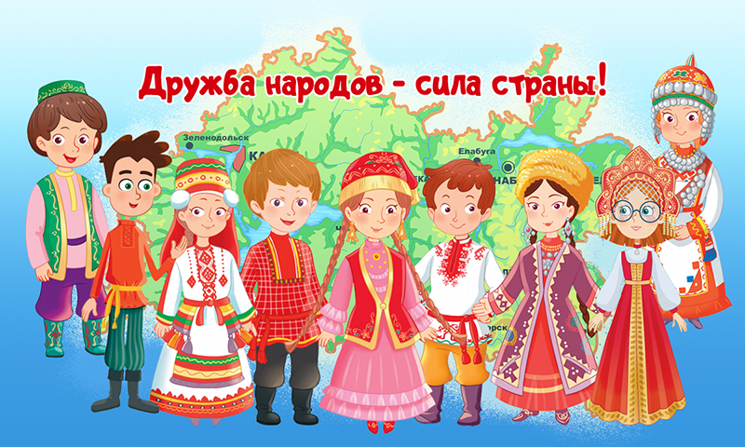

НАШИ НОВОСТИ
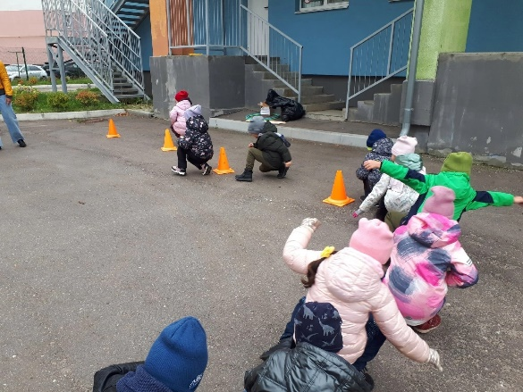
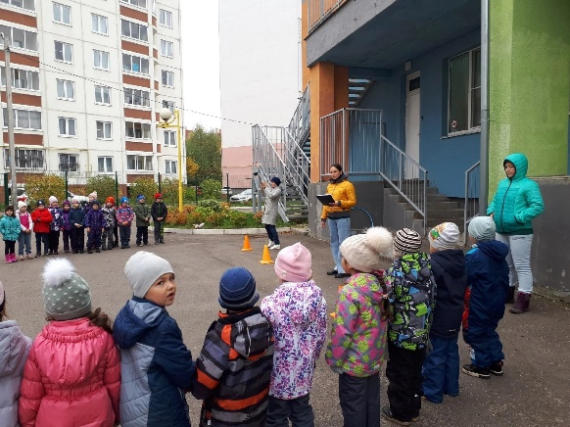
Осенью в "Карамельках" состоялись спортивные праздники "Зарница" и "Осенняя спартакиада". Старшие и подготовительные группы с удовольствием состязались в спортивных конкурсах на свежем воздухе и в зале. Дети с большим удовольствием участвовали в весёлых спортивных эстафетах, бегали, прыгали, проверяли свою меткость и ловкость.

В прошлом месяце наши ребята с воспитателями приняли участие в ежегодном Всероссийском уроке «Эколята - молодые защитники природы»! Воспитатели подготовили и провели для малышей занятия по темам «Чудо на подоконнике», «Самые-самые!».
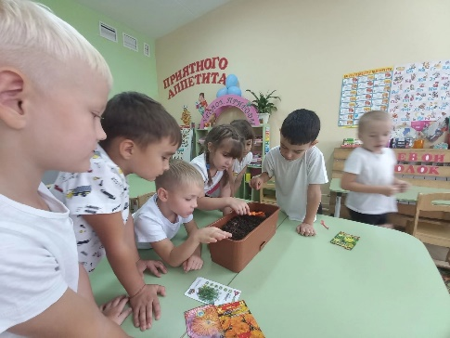
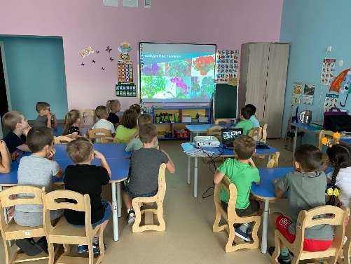

Красавица Осень заглянула к детям в детский сад со своими щедрыми подарками, никого не оставила без внимания, а дети встречали её как дорогую гостью — с песнями, танцами, сказками, играми!
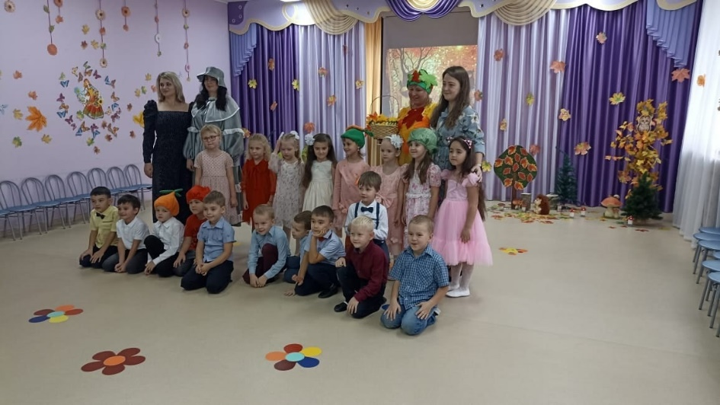

БОЛЬШИЕ ЛЮДИ В МАЛЫШАХ
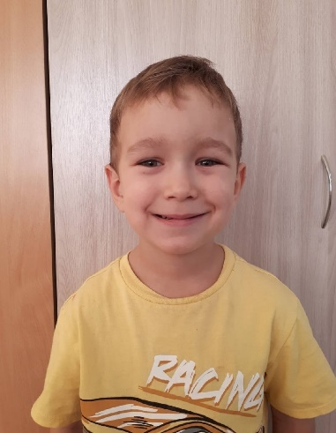
Алентьев Владимир, 3 года
Увлечение: «Школа героев», г. Ярославль

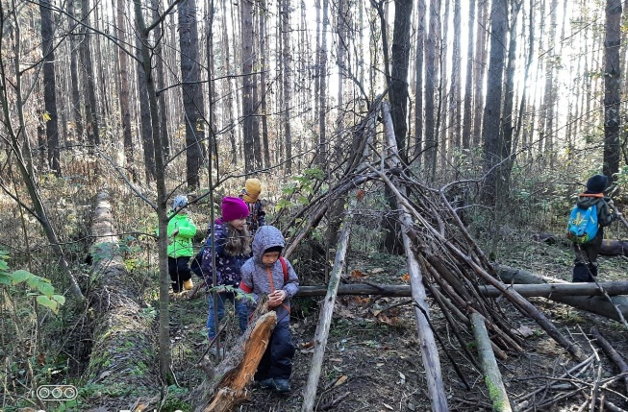

Мы узнали, что ты ходишь в походы. Расскажи, тебе нравится этим заниматься? Да нравится, мы делаем зарядку, мне очень нравится.
Ты сам захотел заниматься, или тебе предложили родители? Сам.
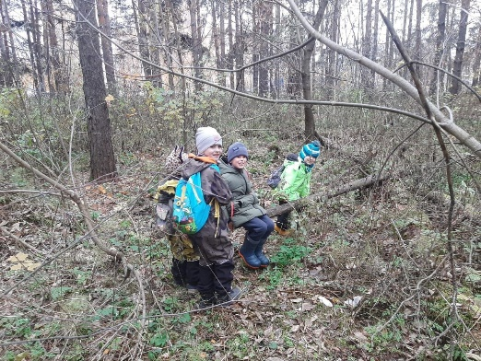
Чему ты научился на занятиях? Научился делать костер и из палок делать дом.
Нашел ли ты новых друзей на занятиях? Конечно, нашел, Вася и Егор, есть еще и девочки.
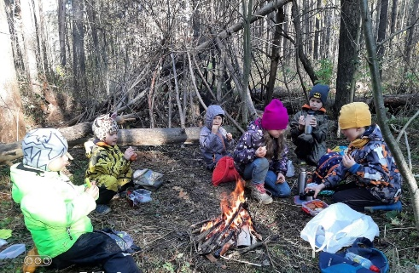
Ты мог бы научить чему-нибудь ребят в садике? Конечно, зажигать костер.
Что у тебя получается лучше всего? Лучше всего получается заниматься и делать зарядку.
Мама, Александра Владимировна:
Как давно занимаетесь? Мы присоединились в сентябре с момента открытия в Ярославле. Это семейное движение, в котором принимают участие родители совместно с детьми, где родителей обучают методике воспитания ребят, так как впоследствии родители сопровождают в детях изменения к лучшему. Под руководством наставников-мужчин мальчишки и девчонки каждое воскресенье ходят в отрядные-часовые походы на свежем воздухе, где проходят приключения, испытания и преодоления.
Заметили ли вы изменения с тех пор? Что изменилось? За такой небольшой двухмесячный период обучения в Школе Героев у сына появилась способность сдерживать свои капризы, находить выходы в сложных ситуациях, а не хныкать в случае неудач и поражений, ребенок стал более уверенным, самостоятельным, предлагает мне помощь в бытовых делах, у него появились друзья. Сын с нетерпением ждет воскресного похода. Продолжаем маленькими шагами двигаться дальше.
И последний, самый главный вопрос. Вова, если бы у тебя был миллион долларов, на что бы ты его потратил? На сладости, бумагу и на отдых с мамой.
Консультация для родителей
«Осенний гербарий»
Осенний гербарий необыкновенно красив. Желтые, оранжевые, красные, пурпурные... Все оттенки листопадного леса не сосчитать! Засушенные цветы и листья можно использовать для детских поделок или сделать из них-то что-то простое, но невероятно креативное. Например, картину или букет, которыми можно украсить детскую комнату или гостиную.
Чтобы картина сохранилась надолго, нужно тщательно высушить все листья!
В этой статье мы собрали множество идей для вдохновения. Смотрите — и создавайте из осеннего гербария красивые вещи вместе с ребенком!
В прозрачной рамке будет отлично смотреться даже самый простой сухоцвет
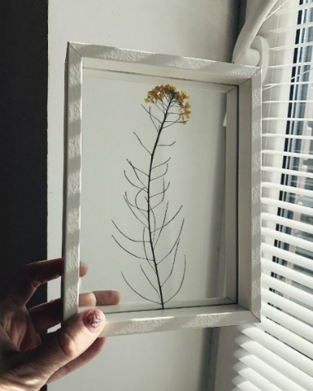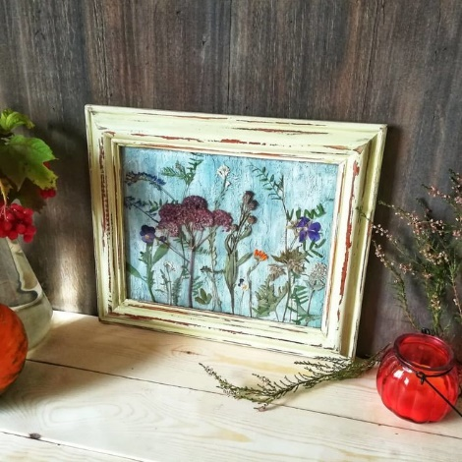

Красивый гербарий легко превращается в поздравительную открытку для мамы, бабушки или воспитательницы
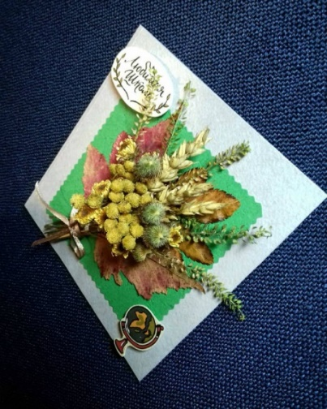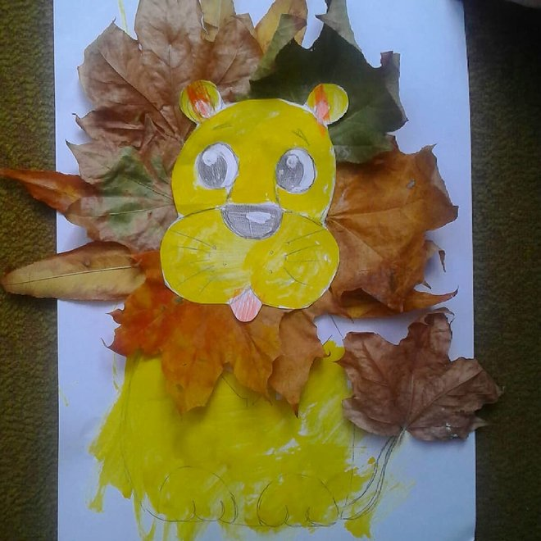

Используйте сухоцветы для украшения детских рисунков и поделок

Осень — второй шанс сохранить кусочек лета на память
Подготовила воспитатель Дозина М.В.

